**2025嘉兴软件及系统管理展览会**

**2025.9.11-13 嘉兴国际会展中心**

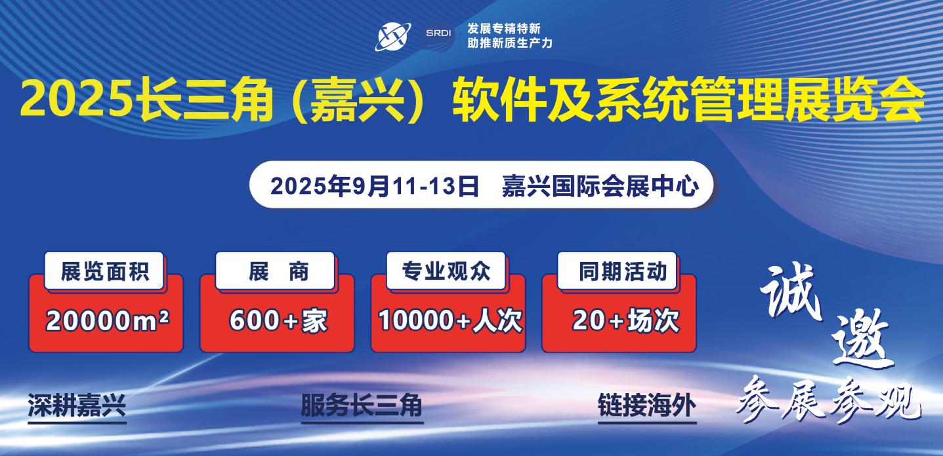

**2025嘉兴软件及系统管理展览会组委会**

**张（180）裕（0661）贞（6111）**

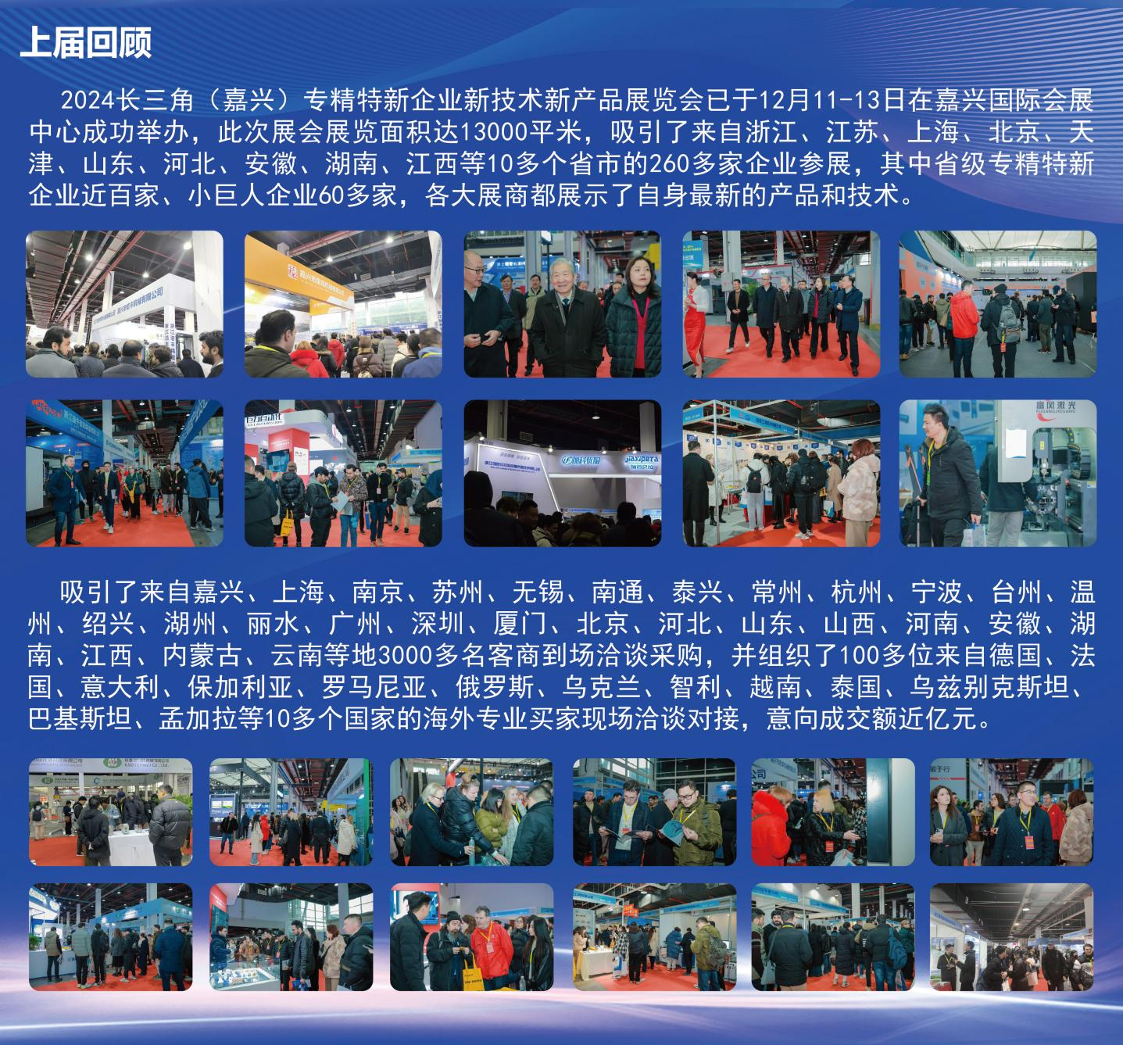

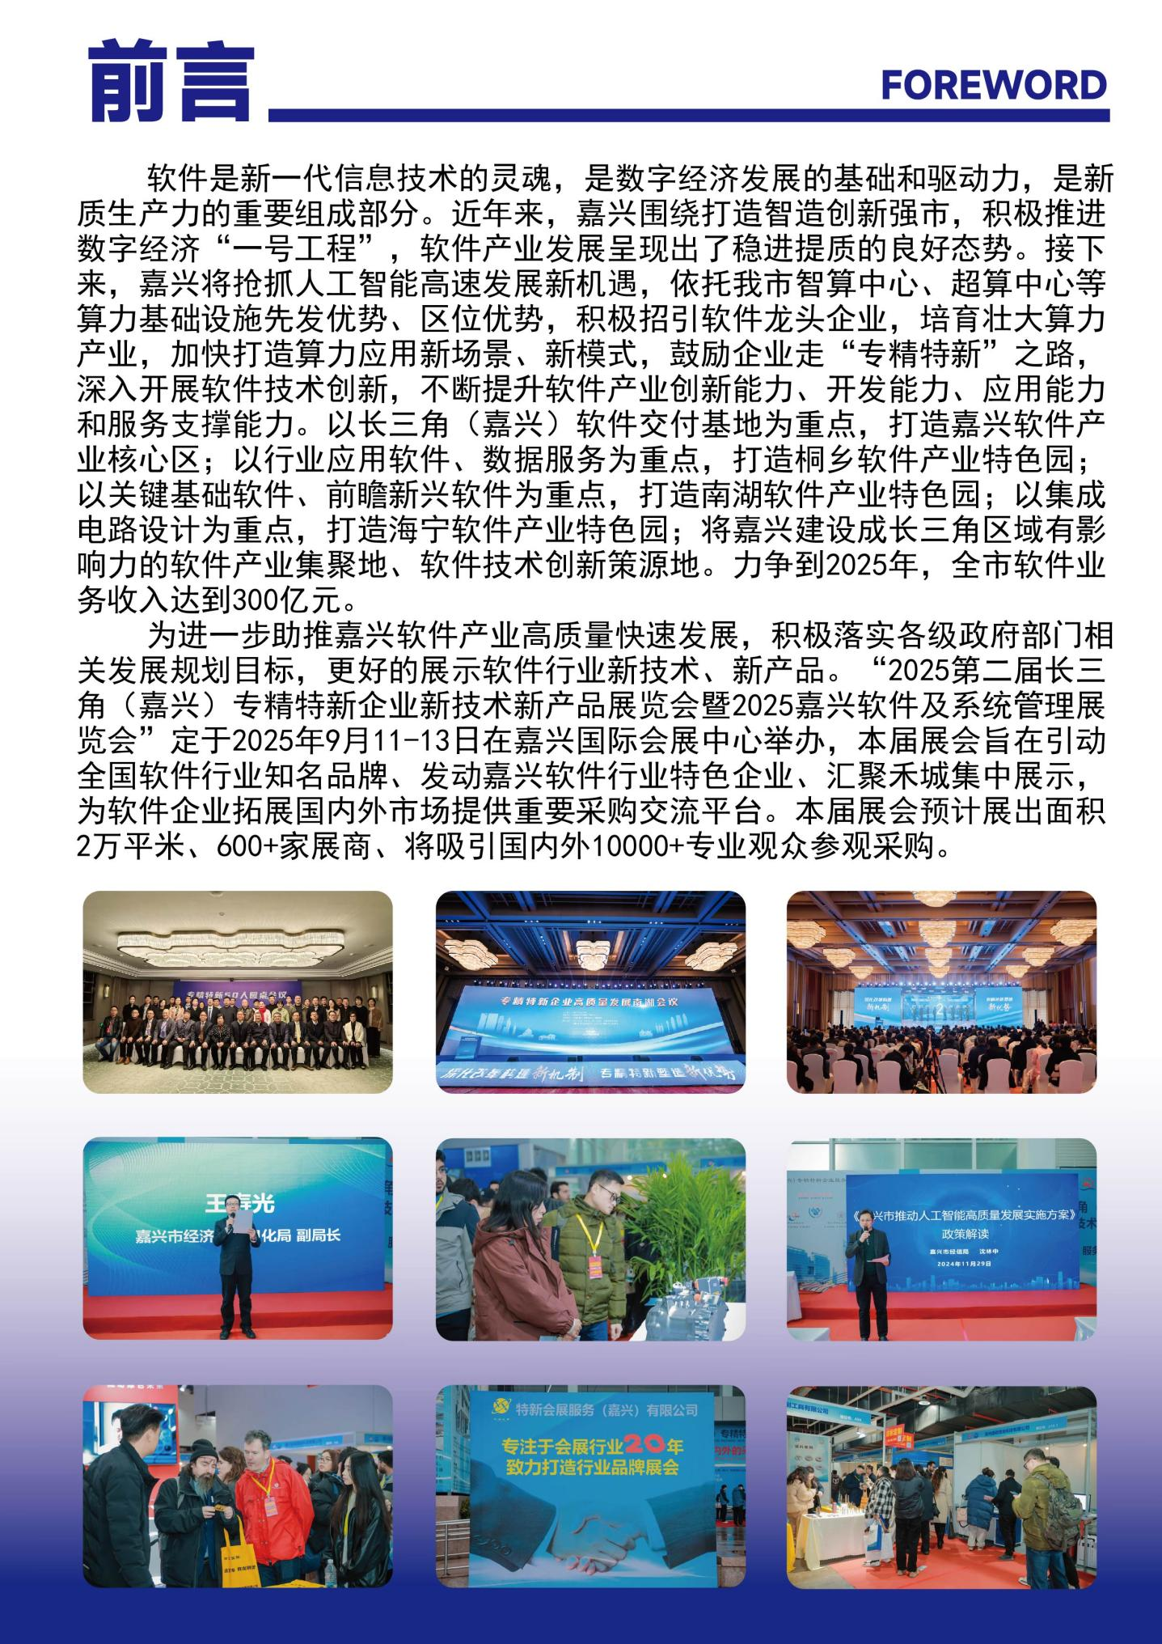

**展览范围**

各地专精特新企业、专精特新“小巨人”企业、高新技术企业、单项冠军企业、隐形冠军企业、雄鹰企业、创新型企业、首台(套)装备、首批次新材料、首版次软件、金融保险、投融资机构、检测认证、外贸服务平台等。

**1、基础软件：**操作系统、中间体、集成办公套件、BIOS基础输入输出系统、工具软件与开发平台等；

**2、工业软件：**工业软件及解决方案、工业物联网整体解决方案、移动互联网、进程间通信IPC、网络安全平台、工业云计算、工业大数据、信息系统集成、测试测量等；

**3、应用软件：**通用软件、气象、电力、通信、能源、金融、医疗、教育等行业应用软件、财务软件、企业资源计划软件（ERP）、工业辅助设计软件（CAD/CAM）、产品数据管理软件（PDM）等；

**4、软件信息服务：**信息技术外包、流程外包、研发外包、设计外包、后台服务、财务管理外包、云计算、软件维护、软件测试、集成电路设计、培训、咨询、定制开发等；

**5、互联网服务：**互联网内容服务、网络应用服务、互联网增值服务、电子商务等；

**6、物联网软件：**智能工业、智能环保、智能交通、智能灾害防控、智能农业、智能公共安全、智能医护、智能物流、智能电网、智能家居软件等；

**7、嵌入式软件及智能设备制造：**工业控制、办公设备、医疗电子、汽车电子、通讯设备、传感设备、电子标签等；

**8、系统解决方案：**电子政务、智慧城市、企业管理、电子金融、三网融合等；

**9、系统管理：**会议系统、全台网络系统、有条件接收系统、用户运营支撑系统、用户管理系统、综合网管系统、计费管理软件、加解扰、客户服务中心系统等。